Přes 2 400 českých projektů získalo v roce 2019 evropské dotace díky doporučení Centra pro regionální rozvoj
PRAHA 5. února – Centrum pro regionální rozvoj České republiky v roce 2019 doporučilo více než 2 400 českých projektů k obdržení evropské dotace z Integrovaného regionálního operačního programu (IROP). Tyto projekty pokrývají širokou škálu oblastí napříč regiony – patří mezi ně například opravy kulturních památek, modernizace a obnova silnic, opravy a nové vybavení mateřských, základních a středních škol nebo modernizace nemocničního zařízení. Centrum už v programu IROP celkově doporučilo přes 9 400 projektů v celkové hodnotě 150 miliard korun.
Nejvíce doporučených projektů patří do infrastruktury v oblasti vzdělávání. Centrum z téměř 3 600 doposud podaných žádostí o dotaci doporučilo celkem 2 645 projektů za více než 28 miliard korun, další stovky projektů jsou hodnoceny. IROP podporuje jak mateřské, základní a střední školy, tak i neformální, zájmové a celoživotní vzdělávání. Hotových a již proplacených projektů je k dnešnímu dni 1 176 s celkovým příspěvkem IROP ve výši 9,5 miliardy korun. V loňském roce byla například otevřena nejmodernější mateřská škola na Vysočině, která je unikátní nejen svým vybavením – děti zde mají interaktivní dílnu, vodní svět se saunou a vířivkou nebo velkou zahradu s dopravním hřištěm – ale především tím, že zde děti budou moci i přenocovat. Jihlavská radnice získala na výstavbu školky dotaci ve výši 29,75 milionů korun. V Liberci se zase mohou pochlubit novou školkou, která v minulém roce získala Českou cenu za architekturu. Cílem autorů návrhu bylo naučit děti vnímat architekturu prostoru v různých formách a také si tento prostor umět přizpůsobit pro sebe. Také MŠ Nová Ruda byla postavena za přispění evropských fondů, městu byla poskytnuta dotace ve výši téměř 28 milionů korun.

Nejvíce zrealizovaných projektů je v rámci výzev zaměřených na energetické úspory v bytových domech (tzv. „zateplování“), kde je již hotovo 1 247 projektů s příspěvkem z IROP ve výši 2 miliardy korun. Dotace je určena pro bytové domy se čtyřmi a více byty a podporuje řadu úprav, které přispívají k energetickým úsporám (např. zateplení obvodových střech, instalace solárních kolektorů apod.).
Největší objem finančních prostředků míří do oblasti dopravní infrastruktury, a to především na opravu krajských silnic. Největším projektem, který CRR administruje, je stavba Západního okruhu města Plzeň, který má dopravně spojit velká městská sídliště na Severním Předměstí se zhruba 50 tisíci obyvatel s nejrozsáhlejší průmyslovou zónou města Borská pole. IROP na projekt přispěje částkou 1,45 miliard korun.
Mnoho vloni dokončených projektů přineslo výrazné zlepšení kvality života v regionech. Díky dotaci z IROP byly v řadě měst vybudovány či modernizovány přestupní terminály, nebo nakoupeny nové autobusy, jejichž provoz je šetrnější k životnímu prostředí. Mezi města, která mohla v minulém roce díky evropským dotacím obnovit a rozšířit vozový park svého dopravního podniku, je i severočeský Děčín, kde v rámci projektu nakoupili 5 nízkopodlažních a nízkoemisních autobusů na CNG pohon. Nově pořízené autobusy budou provozovány na vymezených linkách území města Děčína, které jsou plně integrovány do dopravního systému Ústeckého kraje. Dopravní podnik města Děčín získal dotaci ve výši 14 milionů korun. Také krajské město Ústeckého kraje získalo v rámci dvou projektů celkovou dotaci bezmála 204 milionů korun na obnovu a modernizaci vozového parku Dopravního podniku města Ústí nad Labem.
Dotační program také výrazně přispívá ke zkvalitnění zdravotní péče v regionech a to především tím, že umožňuje nákup nového moderního vybavení. IROP podporuje několik směrů zdravotní péče, např. onkogynekologii, perinatologii nebo návaznou péči. V roce 2019 mohla pořídit, díky evropské dotaci, Nemocnice s poliklinikou v České Lípě novou magnetickou rezonanci a vybudovala nové pracoviště RDG. IROP na projekt přispěl částkou přesahující 30 milionů korun.
Specialisté Centra pro regionální rozvoj dokončili hodnocení již u padesáti sedmi široce zaměřených výzev IROP. U třiceti pěti převážně průběžných výzev hodnocení probíhá.

Fotografie dokončených projektů (ve vyšším rozlišení zašleme na vyžádání):
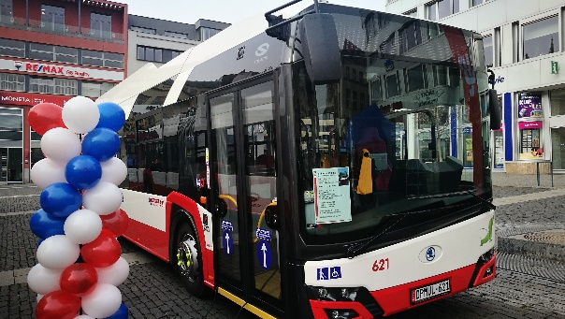
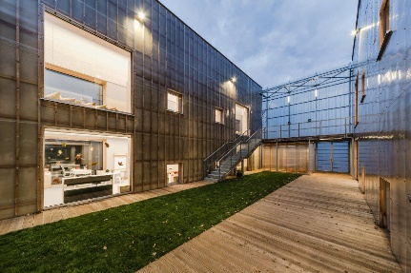
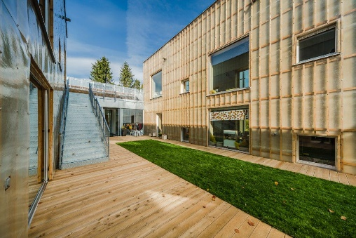
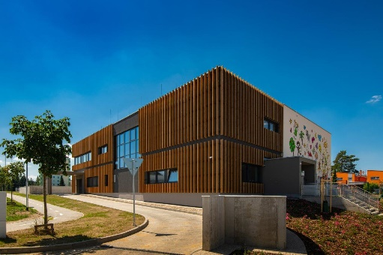
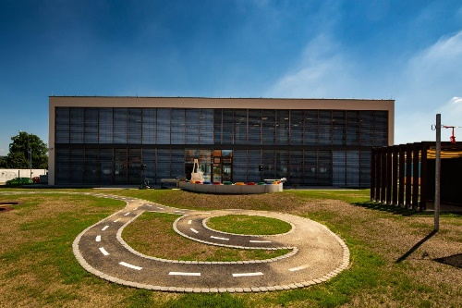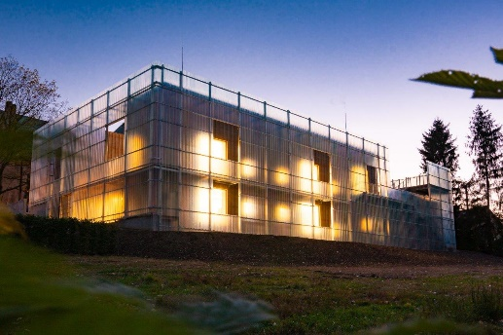
Na fotografiích zobrazeny projekty:
- Mateřská škola Na Dolech (Bystrouška)
- Mateřská škola Nová Ruda
- Busy DPMUL

O Centru pro regionální rozvoj České republiky
Centrum pro regionální rozvoj České republiky (www.crr.cz) je státní příspěvková organizace řízená Ministerstvem pro místní rozvoj ČR. Již od roku 1999 je hlavní činností Centra administrace a kontrola čerpání evropských fondů. V současném programovém období (2014 – 2020) má na starosti administraci Integrovaného regionálního operačního programu (IROP) a programy přeshraniční spolupráce. Centrum je také hostitelskou organizací celoevropské poradenské sítě pro malé a střední podnikatele Enterprise Europe Network. Dlouhodobá zkušenost s realizací projektů podporovaných EU, vlastní řídicí a organizační systémy a certifikace podle mezinárodní normy ISO 9001:20016 umožňují Centru rychle a efektivně vyhovět požadavkům jednotlivých programů i klientů při dodržení vysoké kvality.

